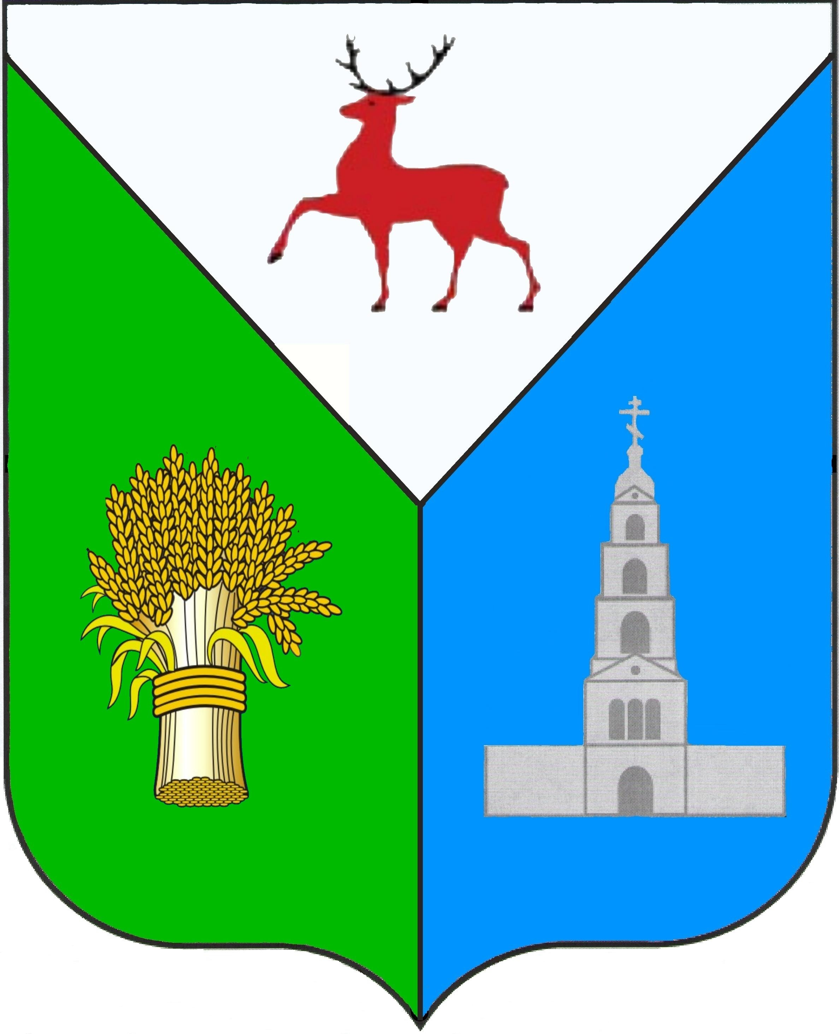

Председатель Совета депутатов

Дивеевского муниципального округа
Нижегородской области

ПОСТАНОВЛЕНИЕ

18 ноября 2021 г. |  | N | 1

О принятии к рассмотрению проекта решения
Совета депутатов Дивеевского муниципального округа Нижегородской области «О бюджете Дивеевского муниципального округа Нижегородской области на 2022 год и плановый период 2023 и 2024 годов»

В соответствии с Федеральным Законом от 06.10.2003 года № 131-ФЗ «Об общих принципах организации местного самоуправления в Российской Федерации», пунктом 3 главы 21 Положения о бюджетном процессе в Дивеевском муниципальном округе Нижегородской области, утвержденного решением Совета депутатов Дивеевского муниципального округа от 08.10.2020 № 41, рассмотрев заключение постоянной комиссии Совета депутатов Дивеевского муниципального округа Нижегородской области по бюджетной, финансовой и налоговой политике от 17.11.2021 года
п о с т а н о в л я ю:
1. Принять проект решения Совета депутатов Дивеевского муниципального округа Нижегородской области «О бюджете Дивеевского муниципального округа Нижегородской области на 2022 год и плановый период 2023 и 2024 годов» к рассмотрению Советом депутатов Дивеевского муниципального округа Нижегородской области.

Председатель Совета депутатов Д.Е.Борцов

